Terminanfrage

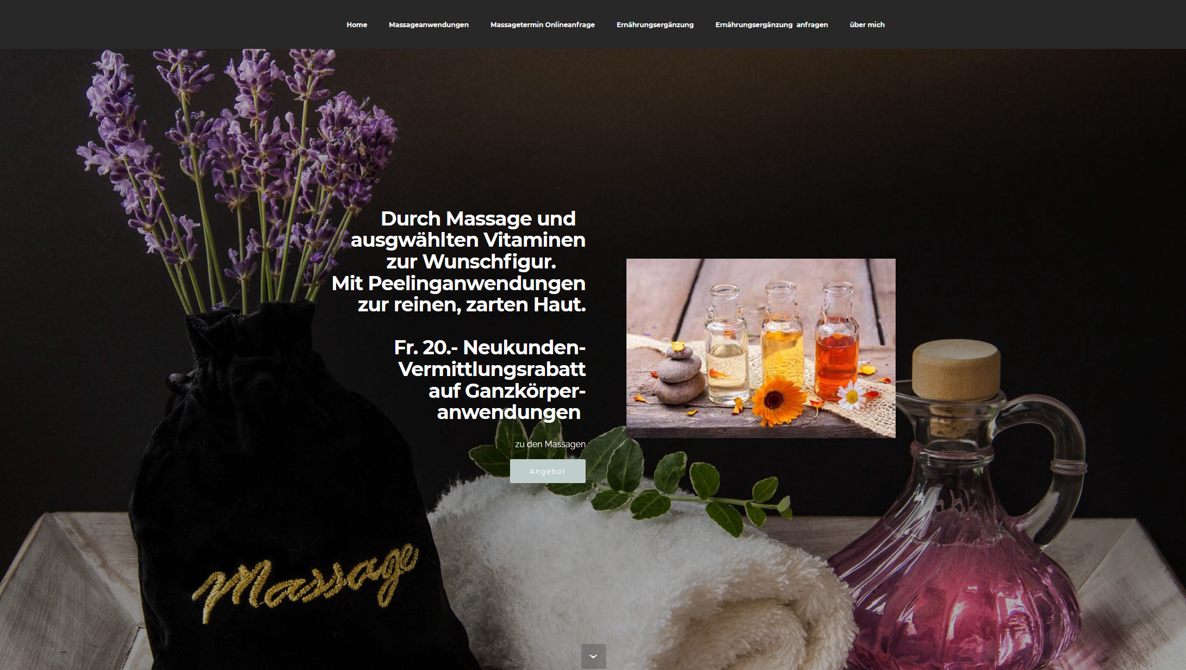

[www.femalebodyhealth.ch](http://www.femalebodyhealth.ch)

[info@femalebodyhealth.ch](mailto:info@femalebodyhealth.ch)

für Teil- oder Ganzkörperanwendungen

Ich interessiere mich für:

(Bitte ausfüllen und an [info@femalebodyhealth.ch](mailto:info@femalebodyhealth.ch) senden)

|  |  |  |  |  |
| --- | --- | --- | --- | --- |
|  | Teilmassage Rücken 40 min. oder  Teilmasssage Rücken Honigmassage 40 min.  plus Cellulite (Bereich(e) angeben) 30 min.  Asian Anti Age, entstressend und verjüngend 80 min. | Beine  Bauch  (Kombination möglich) |  | Fr. 53.-  Fr. 54.-  Fr. 39.-  Fr. 92.- |
|  | Klassische Ganzkörpermassage 75 min.  Ganzkörper- Aromamassage 75 min.  Peelinganwendungen / Salz- Honig ca. 35 min.  idealerweise vor einer Ganzkörperanwendung |  |  | Fr. 86.-  Fr. 86.-  Fr. 52.- |
|  | Abhyanga Ganzkörpermassage 90 min. |  |  | Fr. 108.- |
|  | Polarity Ganzkörpermassage 90 - 120 min. |  |  | Fr. 142.- |
|  | Weitere Anwendungen auf Anfrage |  |  |  |

|  |  |
| --- | --- |
| Vorname und Name |  |
| Strasse |  |
| Hausnummer |  |
| PLZ |  |
| Wohnort |  |
| Tel.- Nr.: |  |
| Wunschtermin: |  |
| Bemerkungen: | |
|  | |

Ihre Anfrage wird umgehend bearbeitet.

Besten Dank zum Voraus für Ihr Interesse.